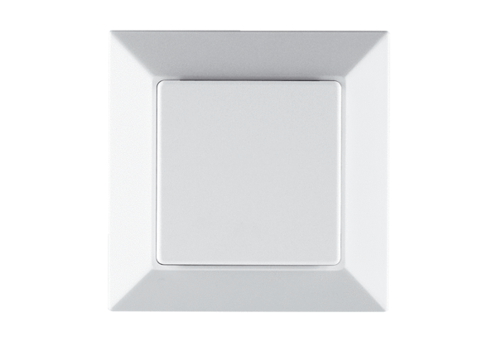Модуль расширения EnOcean PP 45 EOКомплект поставки: 1 штукАссортимент: К
Номер артикула: 0157.0362Изготовитель: MAICO

